**Basic Notation**

Arrival Rate: $λ$ (單位時間内到達系統的使用者數量)

Service Rate: $μ$ (單位時間内系統服務使用者的數量)

Mean Service Time: $\frac{1}{μ}$ (系統服務一個使用者需要的時間)

Traffic Intensity: $ρ=\frac{λ}{μ}$ (系統占用率)

**E.g.：**超市有一收銀台，收銀人員完成一個人的收銀動作需要1/ $μ$ 時間，（如每5分鐘對一個人完成一次收款動作，1/ $μ$ = 5， $μ$ 指的就是每分鐘可以服務 1/5 個人）。假設此時每10 十分鐘來一個人，則每分鐘來1/10個人， $1/10=λ$。因此,

$$ρ=\frac{λ}{μ}=(\frac{1}{10}) / (\frac{1}{5})=\frac{1}{2}$$

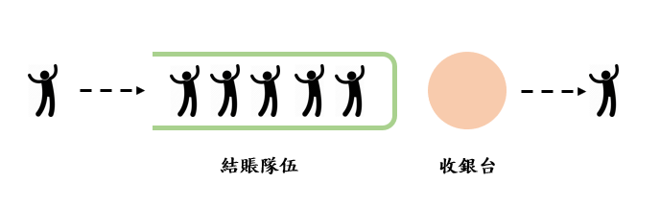

* $ρ$ 表示的是系統占用率，**描述系統的繁忙程度**。若 $ρ$ =1，表示系統在滿負載運作(想象成即收銀員完全沒有休息的時間)。